Geociências e Sociedade – ocupação e uso de áreas de interesse geológico no entorno de Campinas-SP
Elias Araujo Bressane¹
Tiago Davi Vieira Soares de Aquino²
Cassio Angelo Dalcin Cerri³
Carlos Alberto Lobão da Silveira Cunha⁴

1, 3 – Doutorando, Programa de Ensino e História de Ciências da Terra, Instituto de Geociências – Universidade Estadual de Campinas, Campinas, SP – Brasil. <elias.araujo@usp.br>, <cassiodalcin@ige.unicamp.br>
2 – Mestre em Ensino e História de Ciências da Terra. Instituto de Geociências – Universidade de Campinas, Campinas, SP – Brasil <tgodavi@usp.br>
4 – Departamento de Geologia e Recursos Naturais, Insituto de Geociências - Universidade Estadual de Campinas, Campinas, SP – Brasil. <lobao@ige.unicamp.br>

Atividade de Campo Sin-Conferência
Roteiro: IG/UNICAMP (Campinas) – Parque Geológico do Varvito (Itu) –Rocha Moutonnée e Parque das Lavras (Salto) – Praça Ulysses Guimarães / Chapadão (Campinas - Centro) – IG/UNICAMP (Campinas) – Rota aproximada aqui
Data 27/7/2018
Duração: 8 horas (dia todo)
Número total de vagas: 30 (saída com mínimo 10 pessoas)
Distância total percorrida: Aproximadamente 146 Km – transporte gratuito pelo evento

Objetivos:
- Compreender os conceitos de Ciências da Terra a partir de uma visão sistêmica e integradora entre ambiente e sociedade;
- Apresentar de maneira lúdica e prática o conceito de tempo geológico, ciclo das rochas e suas diversas condições e ambientes de formação;
- Discutir sobre a extração e o uso dos recursos naturais (hídricos e minerais);
- Contextualizar historicamente o crescimento urbano e econômico da região visitada (fábricas, indústrias e mineradoras);
- Discutir sobre passivos ambientais e recuperação de áreas degradadas.

Contextualização:
ITU/SP – Parque Geológico do Varvito
Originado de uma antiga pedreira, onde eram extraídas placas de rochas para utilização em revestimento de pisos, o Parque Geológico do Varvito foi inaugurado em 1995 e está localizado na Estrada Municipal do Jacu (ITU-050), sem número, esquina com a Rua Glacial, no município de Itu, SP.
Os varvitos são rochas sedimentares com várias camadas que se formaram há aproximadamente 280 milhões de anos. O parque do Varvito é a mais importante exposição desse tipo de rocha na América do Sul e é reconhecido como Monumento Geológico do estado. Trata-se de um importante espaço para divulgação científica e cultural.

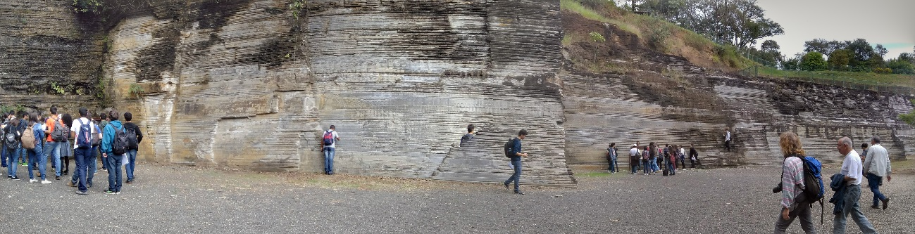

Foto dos autores, 2017.

SALTO/SP – Parque da Rocha Moutonnée
Inicialmente pedreira de brita, o Parque da Rocha Moutonnée é tido também como Monumento Geológico do estado de São Paulo. Moutonnée deriva de mouton, que significa carneiro em francês. Trata-se de um afloramento rochoso granítico (rocha ígnea), de coloração rósea, com o formato arredondado, lembrando um carneiro deitado. Este formato é resultado de deslocamentos de grandes geleiras, que deixaram marcas de abrasões (estrias e sulcos) entre 270 a 350 milhões de anos atrás.
Tanto o Parque do Varvito quanto o Parque da Rocha Moutonnée são evidências diretas da existência de um período glacial na região onde estão localizadas hoje as cidades de Itu e Salto.
Do ponto de vista histórico e ambiental, no Parque da Rocha Moutonnée é possível visualizar o salto do rio Tietê, famoso por obrigar os barqueiros à época dos Bandeirantes a transportarem suas embarcações fora do leito do rio, em razão da impossibilidade de navegação gerada pela altura das quedas e da expressiva quantidade de rochas. Vale destacar que é a partir deste ponto que o poluído rio Tietê, vindo da capital São Paulo, inicia o processo de oxigenação, voltando a ter vida, correndo em direção ao interior do estado.
A cidade de Salto, assim como várias outras que margeiam o rio Tietê, surgiu e cresceu em decorrência do rio, haja vista que os viajantes que utilizam o Tietê necessitavam pernoitar em vilarejos que posteriormente se transformaram em vilas e, depois, nas atuais cidades.
Nestas paradas estratégicas, com o crescimento das cidades, surgiram também grandes indústrias, dentre elas a fábrica de papel moeda inaugurada em 1889 às margens do rio Tietê.
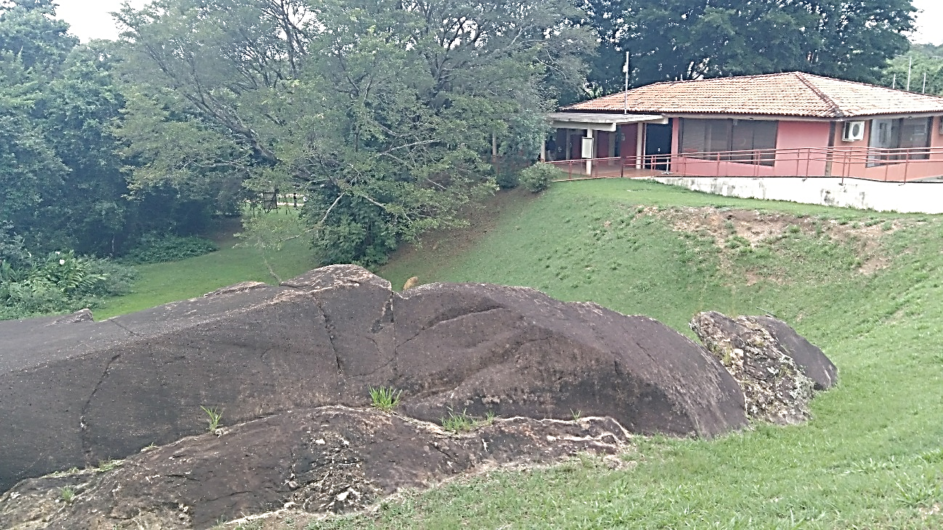
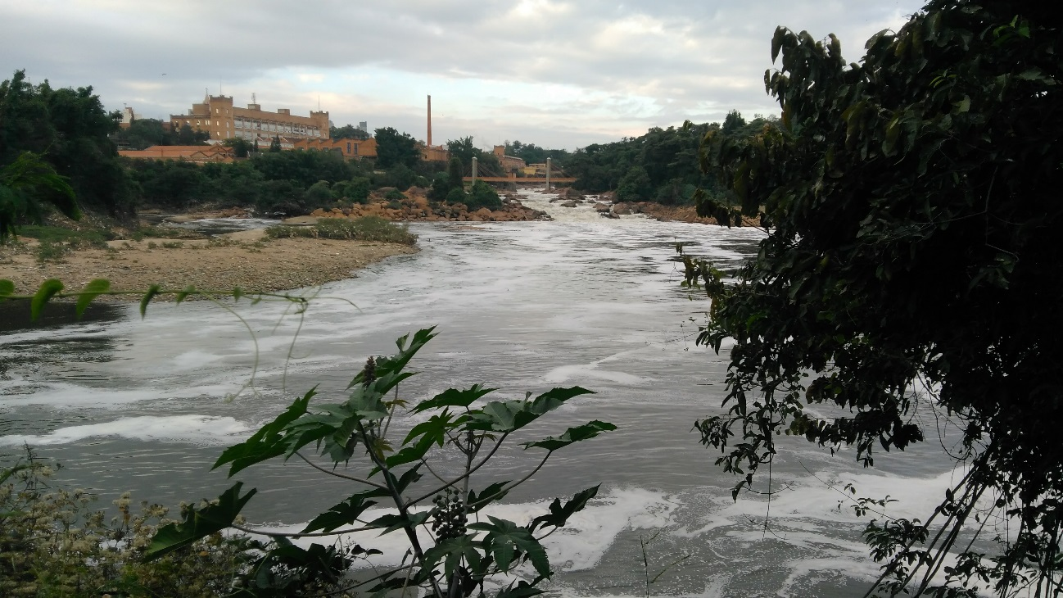
Fotos dos autores, 2017.

SALTO/SP – Parque de Lavras
Inaugurado em 1906, Lavras foi uma das primeiras usinas hidrelétricas construídas no leito do rio Tietê para geração de energia elétrica na região.
No Parque de Lavras, a partir do Mirante da Santa, é possível observar diversos aspectos geológicos e geomorfológicos que justificam o potencial do rio para a geração de energia, bem como, a utilização dos recursos minerais na região.
Dentro do parque, na Praça do Granito, serão abordados conceitos de intemperismo e erosão, além dos processos geológicos inerentes à formação dos minerais e rochas.

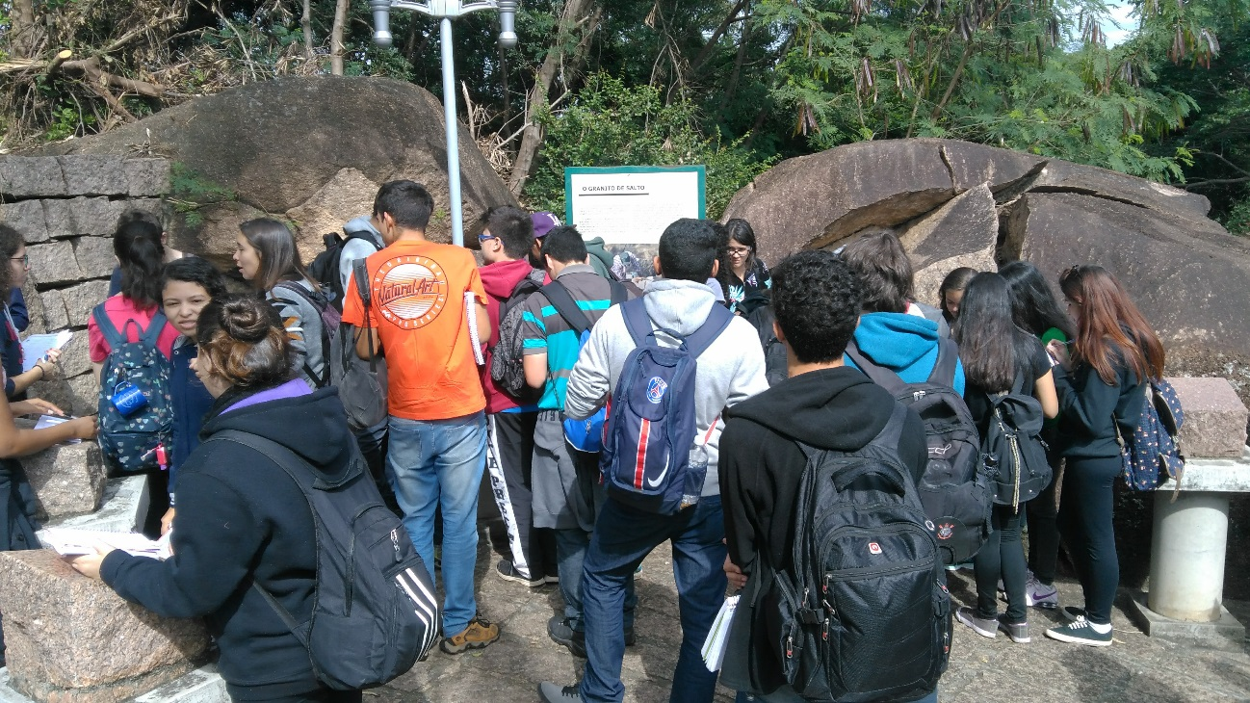

Foto dos autores, 2017.

CAMPINAS/SP – Praça Ulysses Guimarães / Pedreira Chapadão
Na década de 1930, iniciava-se na Fazenda Chapadão a extração de Basalto e Diabásio (rochas ígneas extrusivas). A Pedreira Chapadão foi de extrema importância para o crescimento e desenvolvimento da cidade de Campinas. Grande parte da brita e dos paralelepípedos extraídos foram utilizados na pavimentação do centro da cidade e na duplicação do trecho da Rodovia Anhanguera, ligando Campinas à Jundiaí.
Por pressão da população que se instalou nas proximidades, a pedreira foi fechada e abandonada em 1975. Por anos, serviu de “lixão” da cidade. Todo tipo de resíduos sólidos urbanos era depositado na cava aberta.
Este passivo ambiental perdurou até a década de 1990, quando a pedreira foi transformada em praça pública, com grande espaço para lazer, shows, exposições e manifestações culturais.
Após abordagem dos conceitos geológicos, com destaque para os usos dos recursos hídricos e minerais, nesta parte do campo, será possível abordar a importância e a necessidade do uso sustentável desses recursos naturais, sem os quais não seria possível o desenvolvimento da região.

FONTES CONSULTADAS:
ARAÚJO-BRESSANE, Elias. (2015). Roteiro da viagem didática e científica de geologia. Atividade de campo para alunos do curso de Licenciatura em Ciências, USP/UNIVESP.
Governo do Estado de São Paulo – Mugeo monumentos http://monumentosgeologicos.mugeo.sp.gov.br/visitacao/rocha-moutonnee/ (acesso 7/5/2018)
Prefeitura da Estância Turística de Salto – Parque da Rocha Moutonnée: https://salto.sp.gov.br/site/?page_id=728 (acesso 7/5/2018)
Prefeitura da Estância Turística de Salto – Parque de Lavras https://salto.sp.gov.br/site/?page_id=730 (acesso 7/5/2018)
Prefeitura da Estância Turística de Itu – Parque Geológico do Varvito (2015). Revista Varvito – Edição Comemorativa pelos 20 anos de Fundação do Parque. https://www.itu.sp.gov.br/parque-do-varvito-ganha-revista-comemorativa-pelos-seus-20-anos-de-fundacao/ (acesso 7/5/2018)
TONSO, Sandro. (1994). As pedreiras no espaço urbano: perspectivas construtivas. Dissertação de Mestrado. IG/UNICAMP, Campinas/SP. Disponível em: http://www.repositorio.unicamp.br/handle/REPOSIP/286943 (acesso 7/5/2018)

